ИНФОРМАЦИОННЫЙ ДАЙДЖЕСТ
(период с 4 по 11 сентября 2023)

ПРАВИТЕЛЬСТВО/ГД
На повышение зарплат медиков бюджетных учреждений выделили 8,3 млрд рублей
Правительство РФ распорядилось направить из резервного фонда и федерального бюджета 30 млрд рублей на повышение зарплат бюджетников. Из общего массива средств на выплаты работникам медучреждений выделено 8,3 млрд рублей, причем самые крупные транши распределит не Минздрав (366,5 млн рублей), а Роспотребнадзор (1,37 млрд рублей), Минобороны (1,26 млрд) и ФМБА России (1,24 млрд). Меньшего всего средств на зарплаты медикам получит Росавтодор – 412 тысяч рублей.
Правительство направит Минздраву из федбюджета 730 млн рублей на повышение зарплат сотрудникам образовательных учреждений и 410 млн – научных. На те же цели ФМБА России получит 5,2 млн рублей и 81,2 млн соответственно.
Курчатовскому институту на повышение зарплат сотрудникам выделено 276,7 млн рублей. На государственную поддержку федеральных государственных учреждений, осуществляющих научную деятельность, Минобрнауки России получит 1,7 млрд рублей.
С июня по август 2021 года 17 федеральных медицинских центров переданы Министерству и науки и высшего образования, которое сейчас является их единственным учредителем. Среди этих учреждений – РНЦХ им. академика Б.В. Петровского, НИИ ревматологии им. В.А. Насоновой, Институт мозга человека им. Н.П. Бехтеровой, НИИ акушерства, гинекологии и репродуктологии им. Д.О. Отта, НИИ глазных болезней и другие центры. В июле 2023 года спикер Совфеда Валентина Матвиенко поручила проработать вопрос перевода медицинских НИЦ в ведение Минздрава.
Согласно майским указам президента России Владимира Путина, подписанным в 2012 году, врачи должны получать не менее двух размеров средней зарплаты, установленной в регионе. По планам Правительства России, в 2017 году зарплата врачей должна была увеличиться сначала на 7,5%, затем, до 1 октября, – до 180% от средней по региону. По словам Путина, к началу 2018 года зарплата врачей должна была составить 200% от средней по стране, а среднего и младшего персонала – 100%.
Во время прямой линии в июне 2019 года Владимир Путин выразил мнение, что добиться повышения зарплат медиков можно, избавившись от кратной разницы между зарплатами чиновников, руководителей медицинских, образовательных учреждений и рядовых сотрудников. На недопустимость «этой несправедливой дифференциации» он обращал внимание и на одной из пресс-конференций в декабре 2019 года.
Однако в июне 2020 года заместитель главы Счетной палаты РФ Галина Изотова заявила, что большинство регионов России не выполнили в полной мере указ президента. «Счетная палата ежегодно отмечает невыполнение этих показателей», – подчеркнула Изотова, уточнив, что к 2020 году зарплату ни одной из категорий медработников не удалось повысить до целевых значений.
Чтобы уравнять разницу в зарплатах медработников по регионам, в апреле 2021 года был анонсирован пилотный проект по внедрению новой системы оплаты труда. Тогда в Минтруде отмечали, что рассчитывать зарплаты будут с учетом нескольких факторов – коэффициента дифференциации окладов в зависимости от должности работника и коэффициента экономического развития региона. В ведомстве уточняли, что эти показатели могут различаться в разных регионах в несколько раз, а новая система позволит сбалансировать ситуацию с зарплатами.
Сначала эксперимент решили провести в семи регионах (Якутии, Белгородской, Курганской, Омской, Оренбургской, Тамбовской областях и Севастополе) с 1 ноября 2021 года до марта 2022 года. Однако запуск проекта переносился трижды, последний раз – в июле 2022 года – на 2025 год. Ранее в Профсоюзе работников здравоохранения пояснили, что перенос сроков связан с трудностями при согласовании размеров дополнительных коэффициентов.
В начале сентября 2022 года Минздрав России порекомендовал регионам до введения новой системы оплаты труда за счет собственных ресурсов «активизировать работу по совершенствованию» действующих систем, нарастить долю оклада в структуре зарплат медработников на уровне не ниже 55–60% (без учета компенсационных выплат за работу в особых климатических условиях), самим регулировать соотношение постоянной и переменной составляющих в зарплатах и установить единый размер выплат в однотипных медучреждениях по одинаковым специальностям.
Как сообщал Vademecum, сейчас зарплата врача, помимо оклада, складывается в основном из стимулирующих и компенсационных выплат. Применение новой формулы, предложенной в пилотном проекте, может в среднем увеличить оклады медиков на 52% по сравнению с нынешними.
В сентябре 2022 года Правительство РФ распорядилось повысить на 4% зарплаты работников федеральных госучреждений. В эту категорию попадают сотрудники различных НМИЦ и других медорганизаций, подведомственных федеральным органам власти.
https://vademec.ru/news/2023/09/04/na-povyshenie-zarplat-medikov-byudzhetnykh-uchrezhdeniy-vydelili-8-3-mlrd-rubley/

МИНЗДРАВ/ФОМС
Минздрав разработал правила ведения регистра пациентов с распространенными заболеваниями
Минздрав разработал порядок ведения федерального регистра людей с отдельными заболеваниями и (или) состояниями. С его помощью медорганизации смогут оперативно обмениваться информацией в целях оказания помощи пациентам.
Минздрав разработал проект постановления правительства об утверждении правил ведения федерального регистра граждан с отдельными заболеваниями и (или) состояниями для оказания им медицинской помощи. Документ опубликован на портале regulation.gov.ru. Изменения вносятся в Правила ведения федерального регистра граждан, имеющих право на льготное обеспечение лекарственными препаратами и медизделиями, а также в Положение о единой государственной информационной системе ‎в сфере здравоохранения (ЕГИСЗ).
Регистр разработан на основе специализированных вертикально интегрированных медицинских информационных систем (ВИМИС), с помощью которых осуществляется оперативный обмен информацией между медорганизациями и органами власти. Проектом постановления не предусмотрено расширение состава предоставляемых данных и возложение новых обязанностей ‎на клиники и уполномоченные исполнительные органы субъектов РФ, отмечается в пояснительной записке.
Сообщается также, что утверждение нового регистра не потребует дополнительных расходов федерального и региональных бюджетов, внебюджетных фондов. Ресурсное обеспечение необходимых для его внедрения мероприятий заложено в ведомственной программе цифровой трансформации Минздрава на 2023–2025 годы. В частности, на создание национальной цифровой платформы «Здоровье» в текущем году в федеральном бюджете заложено почти 1,97 млрд руб.
В июне Минздрав разработал правила ведения отдельного федерального регистра пациентов с вирусными гепатитами. Ранее предполагалось, что данные об этой группе больных будут погружены в ВИМИС «Инфекционные заболевания», сообщал «МВ».
Минздрав рассмотрит увеличение стимулирующих выплат медработникам в малых городах
Специальные соцвыплаты медработникам первичного звена не планируется прекращать после 2023 года. Рассматривается возможность за счет этой программы дополнительно стимулировать персонал больниц в небольших населенных пунктах.
Минздрав рассмотрит предложение увеличить стимулирующие выплаты медработникам в малых городах. Об этом сообщил министр здравоохранения Михаил Мурашко на совещании по развитию дальневосточных городов у Президента России.
Врио губернатора Чукотки Владислав Кузнецов доложил Владимиру Путину о проблеме поиска и удержания узких специалистов в медучреждениях региона. Он попросил рассмотреть возможность увеличения стимулирующих выплат для медработников в городах с небольшим населением.
По словам Мурашко, Минздрав рассматривает возможность стимулировать медперсонал в таких населенных пунктах. Сделать это планируется в рамках установленных Постановлением Правительства РФ № 2568 для занятых в первичном звене здравоохранения специальных социальных выплат (ССВ). «Посмотрим на наши финансовые показатели за 9 месяцев и дадим предложение», – пообещал министр.
Накануне стало известно, что специальные соцвыплаты медработникам первичного звена собираются продлить. Об этом сообщил 5 сентября глава Федерального фонда ОМС (ФОМС) Илья Баланин на Форуме социальных инноваций регионов, передает Vademecum. «Сейчас идет разработка проекта бюджета, и там мы закладываем необходимые объемы», – сказал он.
ФОМС направляет средства на введенные в 2023 году ССВ из нормированного страхового запаса в Социальный фонд, который доводит средства до медорганизаций. В текущем году на эти цели выделено 152,4 млрд руб.
В августе эксперты НИИ Минздрава России предложили пересмотреть систему стимулирования медработников в первичном звене. По их мнению, размер таких выплат должен в большей степени зависеть от эффективности работы.
Ранее правительство расширило перечень категорий медработников – получателей специальных соцвыплат, сообщал «МВ». На надбавку к зарплате смогут рассчитывать, в частности, врачи и медицинские работники с высшим (немедицинским) образованием, «осуществляющие прижизненные гистологические и цитологические исследования», независимо от типа государственных и муниципальных медицинских организаций, в которых они работают, а также сотрудники выездной патронажной паллиативной медицинской помощи взрослым. Размер выплат составит от 14 500 до 18 500 руб. На них смогут рассчитывать дополнительно около 3 тыс. человек.
https://medvestnik.ru/content/news/Minzdrav-rassmotrit-uvelichenie-stimuliruushih-vyplat-medrabotnikam-v-malyh-gorodah.html
Программу модернизации «первички» предложено продлить до 2030 года
Идею Минздрава продлить программу модернизации первичного звена здравоохранения, рассчитанную до 2025 года, поддержали в регионах. Возможный горизонт ее реализации — 2030 год.
Организаторы V Форума социальных инноваций регионов предложили Минздраву продлить действие программы модернизации первичного звена здравоохранения до 2030 года. Инициатива содержится в проекте итоговых рекомендаций мероприятия, которое проходит 5—8 сентября в Москве.
При модернизации «первички» предлагается применять опыт строительства быстровозводимых корпусов клиник. Кроме того, рекомендуется уделять особое внимание медучреждениям, расположенным в отдаленных районах, сельской местности и малых городах.
Также Минздраву предложено продолжить работу по развитию инфраструктуры инфекционной службы и подготовить предложения по совершенствованию правового регулирования, методическому обеспечению и внедрению в практику эффективных и взаимовыгодных механизмов привлечения частного капитала в инфраструктуру здравоохранения на принципах государственно-частного партнерства.
В мае Минздрав выступал за продление программы модернизации первичного звена здравоохранения, рассчитанной до 2025 года. По словам первого замминистра здравоохранения Виктора Фисенко, с ее помощью решаются «приоритетные задачи» и ведомство «приложит все усилия», чтобы ее пролонгировать, сообщал «МВ».
Программа включает планы по проведению капремонта на 3973 объектах здравоохранения и строительству 7324 новых, оснащению медучреждений в населенных пунктах с населением до 50 тыс. человек, закупку 130 тыс. единиц оборудования. На эти цели запланировано не менее 500 млрд руб. С начала 2022 года ведомственная целевая программа «Модернизация первичного звена» в структуре госпрограммы «Развитие здравоохранения» перешла в статус федерального проекта.
В августе правительство скорректировало объемы субсидий для регионов на модернизацию «первички». Больше половины субъектов получат на эти цели из федерального бюджета в текущем году меньшие средства, чем планировалось изначально. При этом в проект включены новые регионы.
https://medvestnik.ru/content/news/Programmu-modernizacii-pervichki-predlojeno-prodlit-do-2030-goda.html

В ФОМС заявили, что медпомощь по полису ОМС оказывается в полном объёме
Медицинская помощь по полису обязательного медицинского страхования (ОМС) оказывается бесплатно и в полном объеме. Об этом журналистам заявил председатель Федерального фонда обязательного медицинского страхования (ФОМС) Илья Баланин.
Кроме того, отметил он, рост субвенции позволяет расширять возможности бесплатного оказания медпомощи по ОМС. В 2023 году ее размер составляет 2,7 трлн рублей, что на 11,6% больше предыдущего года. В целом за последние пять лет субвенция возросла на 33%. В результате, растет и перечень бесплатной высокотехнологичной медпомощи, появляются новые диагностики и лечения, говорит Баланин. Например, в этом году на 20% увеличены объемы операций экстракорпорального оплодотворения, расширен неонатальный скрининг, доступнее стала медицинская реабилитация для граждан с такими хроническими заболеваниями, как сахарный диабет, онкология, а также с болезнями сосудов и сердца. Увеличены объемы медицинской помощи пациентам с гепатитом С. В два раза выросло число эксклюзивных операций по ОМС стоимостью от 1,6 до 8,3 млн рублей.
"Но система ОМС не только про лечение болезни, она еще про сохранение здоровья и качества жизни застрахованных", - пояснил руководитель ФФОМС. Он напомнил, что программой госгарантий предусмотрена превентивная медицина, которая направлена на профилактику заболеваний и раннее выявление рисков.
Так, в этом году в базовой программе ОМС впервые установлены дополнительные нормативы на диспансерное наблюдение. Это позволило региональным властям и территориальным фондам ОМС чётко планировать свою деятельность, в том числе с участием страховых медицинских организаций. За семь месяцев этого года по отношению к аналогичному периоду прошлого года на 23,6% выросло число профилактических осмотров, на 72,6% - диспансеризации, на 30,3% - углубленной диспансеризации.
https://rg.ru/2023/09/08/v-ffoms-zaiavili-chto-medpomoshch-po-polisu-oms-okazyvaetsia-v-polnom-obyome.html?utm_source=yxnews&utm_medium=desktop&utm_referrer=https%3A%2F%2Fdzen.ru%2Fnews%2Fsearch%3Ftext%3D

ФФОМС: вывод диспансерного наблюдения из «подушевика» показал свою эффективность
Председатель Федерального фонда ОМС Илья Баланин сообщил об эффективности смены способа оплаты диспансерного наблюдения граждан с хроническими заболеваниями. С 2023 года в России профилактические мероприятия оплачиваются не средствами подушевого финансирования клиники, а отдельно, за фактически оказанные услуги. По данным фонда, новый подход способствовал росту числа состоящих на диспансерном учете граждан и снижению нагрузки на скорую помощь.
Баланин представил на Форуме социальных инноваций регионов в Москве 5 сентября статистику за семь месяцев 2023 года в сравнении с аналогичным периодом 2022-го среди граждан с онкозаболеваниями и сердечно-сосудистыми болезнями (ССЗ). За год стало на 336,8 тысячи больше онкопациентов, вставших на диспансерное наблюдение врача-онколога, и на 4 млн человек больше с ССЗ. Растет и охват наблюдением столкнувшихся с данными патологиями.
Пациенты стали чаще обращаться к врачу-онкологу и терапевту, одновременно снизилась доля людей, которым потребовался вызовов скорой медицинской помощи – с 4,7% до 4,4% для онкобольных и с 8% до 7,2% для людей с болезнями системы кровообращения.
К позитивным результатам, уверен Илья Баланин, привело то, что медорганизации, чье финансирование все больше зависит от их эффективности, стали активнее работать с гражданами, которым требуется диспансерное наблюдение.
В 2023 году Минздрав и ФФОМС вывели оплату диспансерного наблюдения и диспансеризации из подушевого финансирования поликлиник и организаций первичного звена. Профосмотры и диспансеризация оплачиваются дифференцированно по отдельно утвержденным тарифам, а диспансерное наблюдение – за комплексное посещение (включая стоимость посещения врача, а также усредненную стоимость лабораторных и диагностических исследований). Оплачивать диспансерное наблюдение рекомендовано исходя из профиля врача, проводящего наблюдение, из набора хронических заболеваний, функциональных расстройств пациентов, а также в зависимости от требуемых исследований.
Нововведение появилось на фоне низких результатов регионов по охвату диспансерным наблюдением. НМИЦ терапии и профилактической медицины сообщал, что в 2022 году в среднем охват составил 84,27%, но многие регионы не достигли целевого значения.
Большинство регионов в 2022 году выполнили целевой показатель в 70% охвата диспансерным наблюдением населения с недавно выявленными или уже задокументированными болезнями, однако 19 субъектов расположились ниже планки. Наиболее низкие значения у Магаданской, Липецкой областей, Забайкальского края, Республики Хакасии. Не такие высокие показатели по России по охвату пациентов со впервые установленным диагнозом – среднее значение здесь 81,42%, а целевой показатель в 100% охвата выполнила лишь четвертая часть субъектов.
https://vademec.ru/news/2023/09/06/ffoms-vyvod-dispansernogo-nablyudeniya-iz-podushevika-pokazal-svoyu-effektivnost/?utm_source=yxnews&utm_medium=desktop&utm_referrer=https%3A%2F%2Fdzen.ru%2Fnews%2Fsearch%3Ftext%3D
Соцвыплаты медикам первичного звена собираются продлить до 2024 года
Глава ФФОМС Илья Баланин сообщил, что средства на социальные выплаты медикам первичного звена, введенные в 2023 году, есть и в проекте бюджета фонда на 2024 год. Ведомство отправляет деньги на выплаты из своего нормированного страхового запаса в Социальный фонд, который и доводит средства до медорганизаций. Годовой бюджет программы премирования составляет в текущем году 152,4 млрд рублей.
Баланин поделился информацией на Форуме социальных инноваций регионов в Москве 5 сентября, рассказывая о параметрах финансирования амбулаторного сегмента здравоохранения за счет системы ОМС.
«Эти (специальные социальные) выплаты мы, конечно, будем сохранять на последующие годы. Сейчас идет разработка проекта бюджета, и там мы закладываем необходимые объемы», – заверил председатель Федерального ФОМС. Параметры финансирования он, однако, не раскрыл.
Хотя постановление Правительства РФ №2568 формально не ограничивает период господдержки, правительство, Соцфонд и Минздрав официально не раскрыли ее будущее и параметры на 2024 год. За шесть месяцев 2023 года соцдоплаты на общую сумму 38,2 млрд рублей получили уже 900 тысяч сотрудников 4,3 тысячи клиник.
В августе Правительство России дополнило перечень должностей медиков – получателей данных доплат, теперь это также работники больниц с немедицинским образованием и ряд категорий медиков. Как уточнял Минздрав, мера в первую очередь введена для сотрудников клинико-диагностических лабораторий. Кроме того, правительство рекомендовало регионам самим установить систему доплат для медиков отделений выездной патронажной паллиативной помощи взрослым.
Подробнее о том, как медики, не получившие доплаты, добиваются надбавки, – в материале Vademecum.
https://vademec.ru/news/2023/09/05/sotsvyplaty-medikam-pervichnogo-zvena-sobirayutsya-prodlit-do-2024-goda/

РАЗНОЕ
Счетная палата разработала новую модель обеспечения территориальных программ госгарантий
Счетная палата предложила правительству пересмотреть подходы к финансированию здравоохранения регионов из средств ОМС. Это позволит решить проблему недостаточного ресурсного обеспечения территориальных программ госгарантий.
Счетная палата (СП) разработала новую модель финансирования здравоохранения регионов из бюджета Фонда обязательного медицинского страхования (ФОМС). Предложения находятся на рассмотрении в правительстве, рассказала в интервью «Известиям» и.о. председателя СП Галина Изотова.
По ее словам, необходимость изменить подход к субвенциям территориальным фондам ОМС (ТФОМС) вызвана недостаточным уровнем финансирования нескольких десятков субъектов. В некоторых регионах до 90% объема средств уходит на зарплаты, а на другие нужды — оборудование, лекарства и т.д. — денег уже не остается. «Есть регионы, где расходы на зарплаты составляют 60%, где-то — 50%. То есть существует огромная дифференциация, поскольку не учитывается специфика разных регионов, например, стоимость лекарств, фактическая структура затрат», – уточнила Изотова.
Разработанная СП с привлечением экспертов модель предусматривает введение коэффициентов, которые отражают разницу ресурсного обеспечения в регионах, фактическую стоимость ряда затрат и другие факторы. Предложение согласовано с Минфином, поддержано парламентом и направлено на рассмотрение в правительство.
Кроме того, СП предлагает передать полномочия по уплате взносов по ОМС за неработающее население на федеральный уровень. В Счетной палате считают, что это позволит значительно сократить количество дотационных регионов, высвободить собственные средства субъектов для других задач по медицинскому обслуживанию.
«В структуре расходов бюджетов субъектов доля затрат на страховые взносы на ОМС неработающего населения составляет в среднем 5,5%. В отдельных — и вовсе превышает 10%. Такая нагрузка приводит к образованию дефицита средств на то, чтобы реализовывать собственные проекты в сфере здравоохранения», – отметила Изотова.
Как сообщала ранее Изотова, недостаток финансирования регионов привел к тому, что объем просроченной кредиторской задолженности медучреждений с 2019 по 2022 год вырос на 50%.
https://medvestnik.ru/content/news/Schetnaya-palata-razrabotala-novuu-model-obespecheniya-territorialnyh-programm-gosgarantii.html

Большинство опрошенных врачей подтвердили готовность выполнять функции наставника
Подавляющее большинство медработников (82%) сообщили, что готовы брать дополнительные обязанности, связанные с наставничеством и обучением врачей-стажеров. Из них почти половина (40%) согласны на лишнюю нагрузку только при условии весомой прибавки к зарплате.
Больше трети (39,4%) опрошенных врачей сообщили о готовности обучать и курировать работу врачей-стажеров, поскольку считают важным помогать молодым специалистам. Еще 39,4% заявили, что готовы поддержать инициативу при условии материального стимулирования, то есть за «хорошую прибавку» к зарплате, показало исследование, проведенное «МВ» и аналитической компанией RNC Pharma. Опрос проводился среди интернет-аудитории портала «Медвестник» с 8 августа по 4 сентября 2023 года. Общая выборка составила 297 человек. Респонденты — медицинские работники 43 специальностей из 109 городов России.
Готовы ли вы взять на себя дополнительные обязанности обучения стажеров? (вопрос предполагал возможность одного ответа)
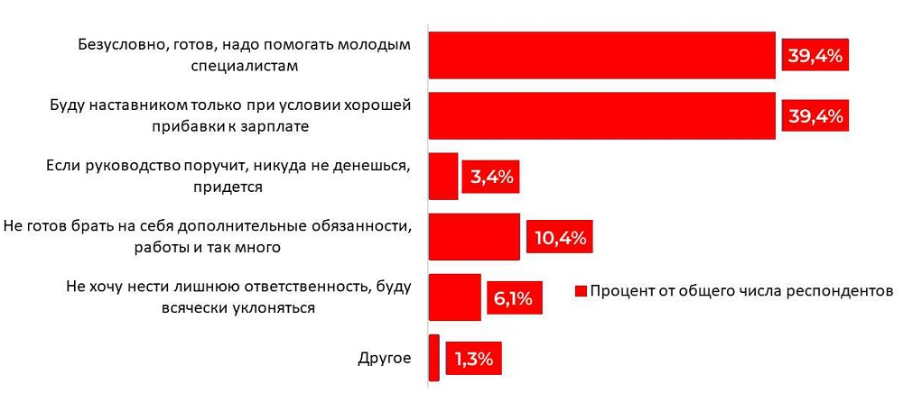
Еще 3,4% опрошенных сообщили, что готовы к наставничеству, только если поступит соответствующее указание от руководства, но сами не станут проявлять инициативу. Таким образом, общее число медработников, которые готовы на практике доучивать молодых врачей, достигает 82%.
Только 16,5% участников исследования категорически против дополнительной нагрузки. Из них 10,4% отметили, что не готовы выполнять новые обязанности из-за большого объема работы. Еще 6,1% специалистов не хотят брать на себя лишнюю ответственность и постараются уклониться от таких поручений.
Как заявил один из респондентов в примечаниях, необходимо «четкое определение обязанностей и прав наставника и стажера, юридических аспектов наставничества», а также проработать возможность отказа от наставничества в том случае, «если уровень подготовки и мотивации стажера не соответствует требованиям специальности».
Участников исследования также просили оценить возможное влияние допуска к работе врачей-стажеров на кадровую ситуацию в медорганизациях. Почти половина (46,1%) респондентов не ожидают позитивных изменений, пока не будут созданы «нормальные условия работы и оплаты труда». Еще 13,8% отмечают, что решение «сложных вопросов» стажерам поручить будет нельзя.
Уверенность, что стажеры окажут ощутимую помощь медорганизации, выразили 18,5% участников исследования. Еще 18,2% считают, что решение кадровых проблем за счет внедрения наставничества возможно только в перспективе, когда стажеры выйдут на полноценную работу, при этом вовсе не обязательно в то же самой медорганизации, в которой проходили стажировку.
Абсолютное меньшинство специалистов (2,7%) отметили, что в их медорганизации и сейчас нет проблем с кадрами. Почти все они сотрудники государственных клиник. В варианте ответа «Другое» в качестве решения проблемы кадрового дефицита в медорганизациях участники исследования предлагали ввести «обязательное распределение с необходимостью отработки по специальности не менее пяти лет». В предложениях отмечались также возможность «первичной переподготовки любому врачу на любую специальность» и необходимость «ликвидации процедуры аккредитации».
Поможет ли, на ваш взгляд, привлечение ординаторов в качестве врачей-стажеров решению кадровых проблем в медорганизациях? (вопрос предполагал возможность одного ответа)
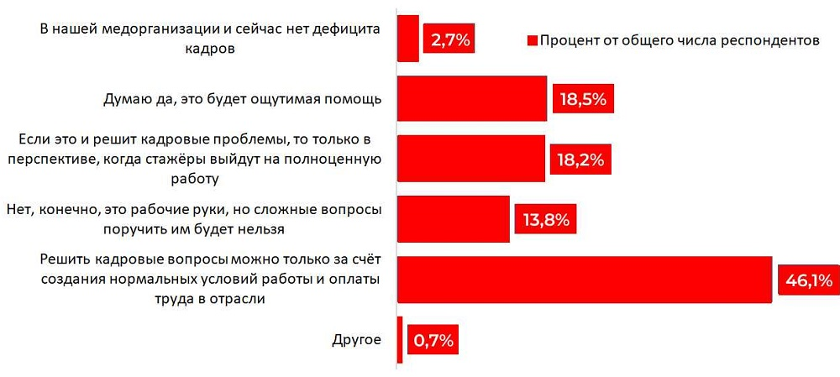
Федеральный закон о порядке допуска ординаторов к работе в медорганизациях на должностях врачей-стажеров вступит в силу с 1 апреля 2024 года. Молодые специалисты могут быть допущены к работе при условиях, что они освоили учебную программу ординатуры в объеме не менее одного года, успешно сдали первичную и промежуточную аттестации. Курировать их работу в медорганизации должны врачи-наставники. О том, как это отразится на нагрузке и зарплате медиков, «МВ» разбирался здесь.
https://medvestnik.ru/content/news/Bolshinstvo-oproshennyh-vrachei-podtverdili-gotovnost-vypolnyat-funkcii-nastavnika.html

